|  |
| --- |
| Escuela Básica Falcon College Little  RBD 26172-6  Mapocho Nº 5488 - Quinta Normal - Fono 227741667  [falconlittle@gmail.com](mailto:falconlittle@gmail.com)  [www.falconcollege.cl](http://www.falconcollege.cl) |



**CUENTA PÚBLICA 2024**

1.- **PRESENTACIÓN**.

A través del presente documento se da a conocer a los padres, apoderados y comunidad escolar en general, las acciones educativas más relevantes y los logros alcanzados por nuestra escuela durante el año escolar 2024. Logros obtenidos gracias al trabajo realizado por todos los integrantes de la comunidad educativa y al apoyo de los padres y apoderados.

Como Fundación Educacional Germán García siempre trabajaremos con la mejor disposición para entregarles día a día una mejor educación a nuestros/as estudiantes, con amor y disciplina.

Durante el año 2024, como todos los años, se hizo todo lo posible en conjunto con el personal docente y administrativo para mejorar día a día la forma de llegar a nuestros estudiantes y mejorar así los resultados, tanto en las evaluaciones internas; como también en las evaluaciones externas a las que nos enfrentamos. Para poder lograr con éxito esta labor, nuestras profesoras y profesores cada día están perfeccionándose para generar un ambiente de enseñanza aprendizaje de la manera más adecuada y poder captar la atención de todos y todas los y las estudiantes. Sin embargo, todo va de la mano con el compromiso individual de cada apoderado en el quehacer educativo, es por ello que les pedimos en la medida de lo posible, que sean rigurosos en presentarse y respetar los protocolos para el desarrollo adecuado de las clases y mantener una comunicación con el establecimiento para mejorar, en todos los ámbitos de la educación.

Con el trabajo y el apoyo de nuestra comunidad educativa, logramos finalizar el año 2024 sin mayores inconvenientes tanto en lo académico como convivencial.

La cuenta pública está dividida en:

**1. Proyecto Educativo Institucional**

**2. Áreas de la Gestión Institucional**

**3. Niveles/Porcentajes de Logro en diferentes áreas de la gestión institucional**

**4. Proyecto de Mejoramiento Educativo (PME)**

**I. PROYECTO EDUCATIVO INSTITUCIONAL**

El Proyecto Educativo Institucional (PEI), desde el 2018 ha estado en constante revisión, consolidando la Visión y Misión del Establecimiento y los Sellos educativos.

|  |
| --- |
| ***Visión***   * *Ser una Escuela capaz de orientar su acción educadora en base a los principios de calidad, equidad y participación, que hagan posible que los estudiantes reciban un servicio educativo pertinente y de inclusión, con un profundo respeto hacia la diversidad. Estimulando sus capacidades y potencialidades para aprender, inculcando valores personales, sociales y morales basados en el respeto a sí mismo y los demás, garantizando una convivencia democrática y consecuente con la identidad de su nación.* |
| ***Misión***   * *Desarrollar una persona plena y consciente de sus conocimientos, capacidades y valores, herramientas esenciales para ser gestores de su proyecto de vida y enfrentar un mundo en constante cambio, que atienda al desarrollo integral en el ámbito afectivo, intelectual, social y moral.* |
| ***Sellos educativos:***  *Los sellos educativos reflejan la propuesta formativa y educativa que un establecimiento educacional quiere desarrollar a lo largo de un periodo determinado en función del Proyecto Educativo Institucional. Estos sellos, se entienden como una marca distintiva de los establecimientos educacionales que los hace singulares y los distinguen de otros. Para nuestro colegio esta marca corresponde a:*   * ***Familiar****,* ambiente acogedor, se *fomenta la b*uena convivencia y participación de toda la comunidad educativa, preocupados por el desarrollo no solo académico de los estudiantes, sino también social, a través del trato cordial y buena disposición ante dudas o conflictos. * ***Seguridad (Confiabilidad)*** *el buen uso de los espacios comunes, supervisados por personal idóneo durante la jornada escolar. Preocupación del buen estado y funcionamiento de lo relacionado a la infraestructura. Relaciones interpersonales positivas, sin hacer uso de la violencia, se fomenta la resolución de conflictos en forma pasiva y en base al diálogo.* * ***Disciplina****,* ambiente comprensivo y de diálogo, que reconoce y valora la diversidad de sus estudiantes, en un contexto basado en el amor y disciplina, entendiendo por esta última, como el conjunto de normas y reglas cuyo cumplimiento en forma constante conduce a cierto resultado. * ***Trabajo en equipo****,* la unión de las aptitudes individuales potencian los esfuerzos que conllevan al éxito de una tarea, lo que fomenta la formación de jóvenes y adultos en un marco de respeto a la diversidad. |

En relación a los sellos de nuestro establecimiento y como parte del fortalecimiento de nuestro proyecto educativo, el año 2024, se realizó un trabajo en conjunto entre el departamento de convivencia escolar y la profesora de Religión. Desarrollando diversas actividades con la comunidad educativa, motivando la apropiación de los sellos, y valores, que nos identifican como Fundación Educacional. Se trabajó mensualmente en un Valor institucional en la clase de Religión

**II. ÁREAS DE LA GESTIÓN INSTITUCIONAL**

Las cuatro áreas de la gestión institucional corresponden a: Gestión pedagógica – Gestión de la Convivencia – Gestión de recursos – Gestión de Liderazgo

**1. Gestión Pedagógica:**

**La gestión pedagógica establece las políticas, procedimientos y prácticas de organización, preparación, implementación y evaluación del proceso educativo, considerando las necesidades de todos los estudiantes, con el fin último de que estos logren los objetivos de aprendizaje y se desarrollen en concordancia con sus potencialidades**

Las acciones realizadas durante el 2024 corresponden a:

* Desarrollo de un Plan de Apoyo a estudiantes: Implementación de un plan de apoyo a los estudiantes que contiene los procesos a realizar para la detección de estudiantes con NEE o rezago pedagógico y el apoyo tanto individual como en sala de clases.

* Atención Psicológica

* Plataforma Webclass

* Talleres de apoyo: Taller de apoyo a la lectura 1°básico a 4° básico. Velocidad lectora 1° a 4°

* Plan de trabajo, relacionado con el funcionamiento del establecimiento

*Recursos para biblioteca: textos para los estudiantes.

*Computadores e insumos computacionales (cables, memoria, antenas, entre otros)

*Coordinadoras de ciclo

**2. Gestión de Formación y Convivencia Escolar:**

**El objetivo de esta área es favorecer el desarrollo integral del alumnado potenciándolo en el aspecto personal y social, abarcando todos los ámbitos (espiritual, ético, moral, afectivo y físico), considerando como un pilar fundamental la sana convivencia, según los planteamientos del proyecto educativo de la escuela y curriculum vigente**

Las acciones realizadas durante el 2024 corresponden a:

* Plan de Gestión de la Convivencia: Implementación del Plan de Convivencia, que contiene actividades destinadas al desarrollo de habilidades socioemocionales, contención emocional y habilidades sociales

*Encargada de convivencia

*Psicólogo (y psicólogo en práctica)

*Talleres y Charlas

* Patio Entretenido: taca taca, mesa de ping pong,

*Apoyo inspectoría

* Monitores o docentes encargados de talleres extraprogramáticos

*Recursos talleres

* Apoyo y contención socioemocional: Atención, apoyo, contención y/o derivación de estudiantes, funcionarios o apoderados en el área socioemocional Potenciar el aprendizaje socioemocional con el fin de aprender a manejar las emociones y establecer metas. También desarrollar las habilidades interpersonales como trabajar en equipo y resolver conflictos.

*Taller respiración

**3. Gestión de Liderazgo:**

**El objetivo principal es asegurar el funcionamiento organizado y sinérgico del establecimiento, a través del diseño, articulación, conducción y planificación institucional, a cargo del sostenedor y el equipo directivo.**

Las acciones realizadas durante el 2024 corresponden a:

* **Desarrollo de un sistema comunicacional:** Implementación de un sistema comunicacional que permita la información y socialización del PEI, actividades institucionales y metas educativas, generando sentido de pertenecía de toda la comunidad educativa

*Fotocopias Volantes

*Asesores para reuniones del CGPA/CCEE

* **-Hitos Institucionales:** Calendarización y realización de diversas actividades tanto del área pedagógica como convivencial, que generen en la comunidad educativa sentido de pertenencia, además de diversificación de las estrategias de aprendizaje y de los procesos de interacción social y afectiva.

**4. Gestión de recursos**

**La gestión de recursos consiste en establecer las políticas, procedimientos y prácticas dirigidas a contar con el equipo de trabajo, recursos financieros y materiales, además de las redes externas necesarias para la adecuada implementación de los procesos educativos.**

Para el logro de los objetivos fueron realizadas actividades relacionadas con:

* **Gestión de Recursos:** Gestión de recursos económicos, a través de un presupuesto anual y su desarrollo mensual que permita el funcionamiento del establecimiento y sus planes de gestión educativa y la implementación del PME.

**III. NIVELES/PORCENTAJES DE LOGRO EN DIFERENTES ÁREAS DE LA GESTIÓN INSTITUCIONAL**

**1. Rendimiento Escolar:**

**1.1. Reprobado por rendimiento:** durante el año 2024, no hubo estudiantes reprobados, sin embargo, hubo varios casos que se debió intervenir con trabajos de refuerzo fuera del horario escolar, con el apoyo de las profesoras de la asignatura. Los resultados (nota) fueros descendidos, pero se logró lo mínimo necesario para aprobar dichas asignaturas.

**1.2. Reprobado inasistencia:** se determina para todos los estudiantes el 85% de asistencia, asignado por el MINEDUC, a pesar de que hubo estudiantes cuyo nivel fue menor, se consideraron sus certificados médicos y/o problemas familiares. Hubo apoderados que no realizaron justificaciones escritas, pero fueron realizadas llamadas constantes para reforzar la importancia de asistir a clases. Con todos se firma carta de compromiso para el 2025.

Cabe señalar, que de acuerdo a las indicaciones del **Decreto 67/2018**, los estudiantes con menores logros en rendimiento y baja asistencia, tendrán un Plan de acompañamiento que incluye, trabajo en la escuela, la familia y el estudiante.

**3. Resultados SIMCE 2024,**

Durante el 2024 fueron realizadas las pruebas estandarizadas SIMCE en 4° Y 6° en donde nuestro establecimiento subió el puntaje, tanto año 2022, como también el año 2023, lo que nos permite mantenernos con puntajes sobre la media del nivel socio económico, o al mismo nivel, al cual pertenece nuestro establecimiento.

|  |  |
| --- | --- |
| **Lenguaje 4to 275 puntos**  **Matemática 4to 235 puntos**  **Alza de 1 punto y baja de 23 puntos respectivamente** | **Lenguaje 6to 275 puntos**  **Matemática 6to 261**  **Alza de 57 y 53 puntos respectivamente** |

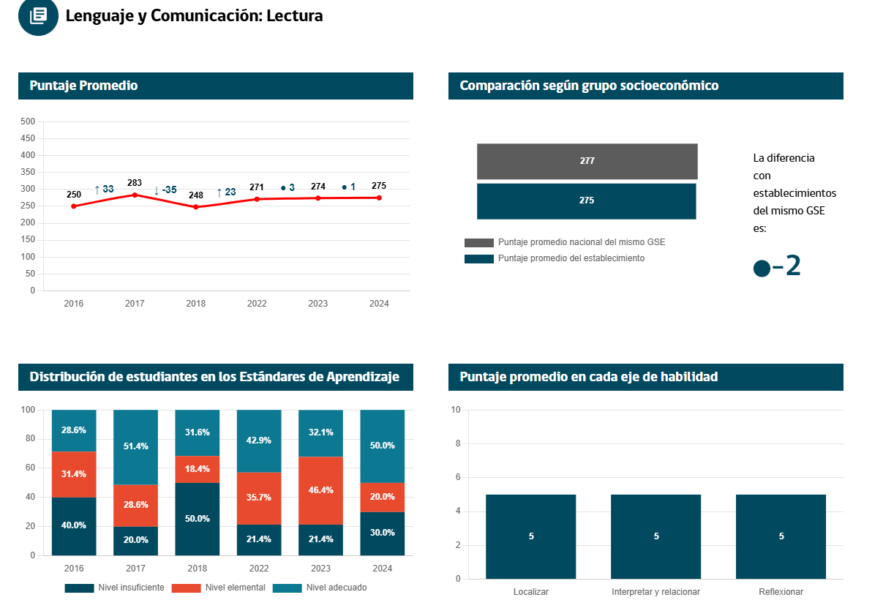**4° BÁSICO**

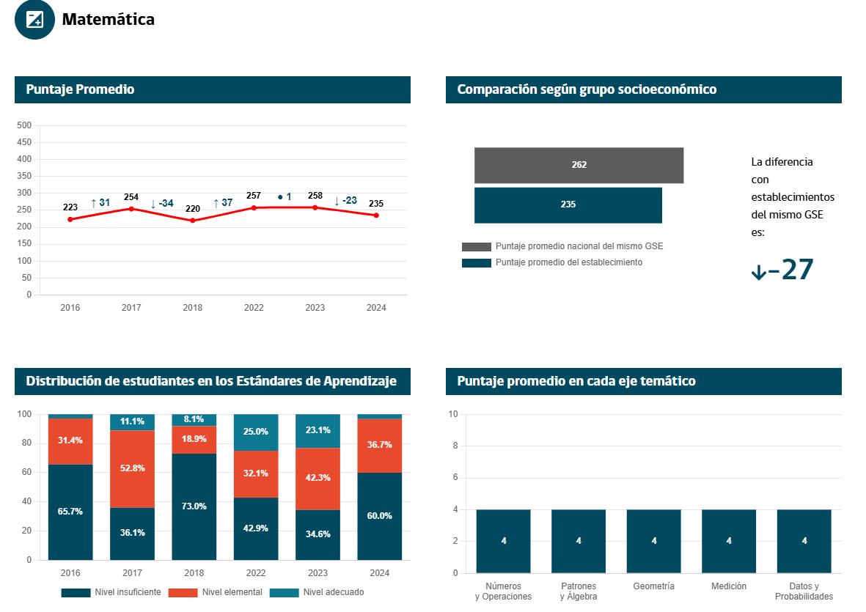

**6° BÁSICO**

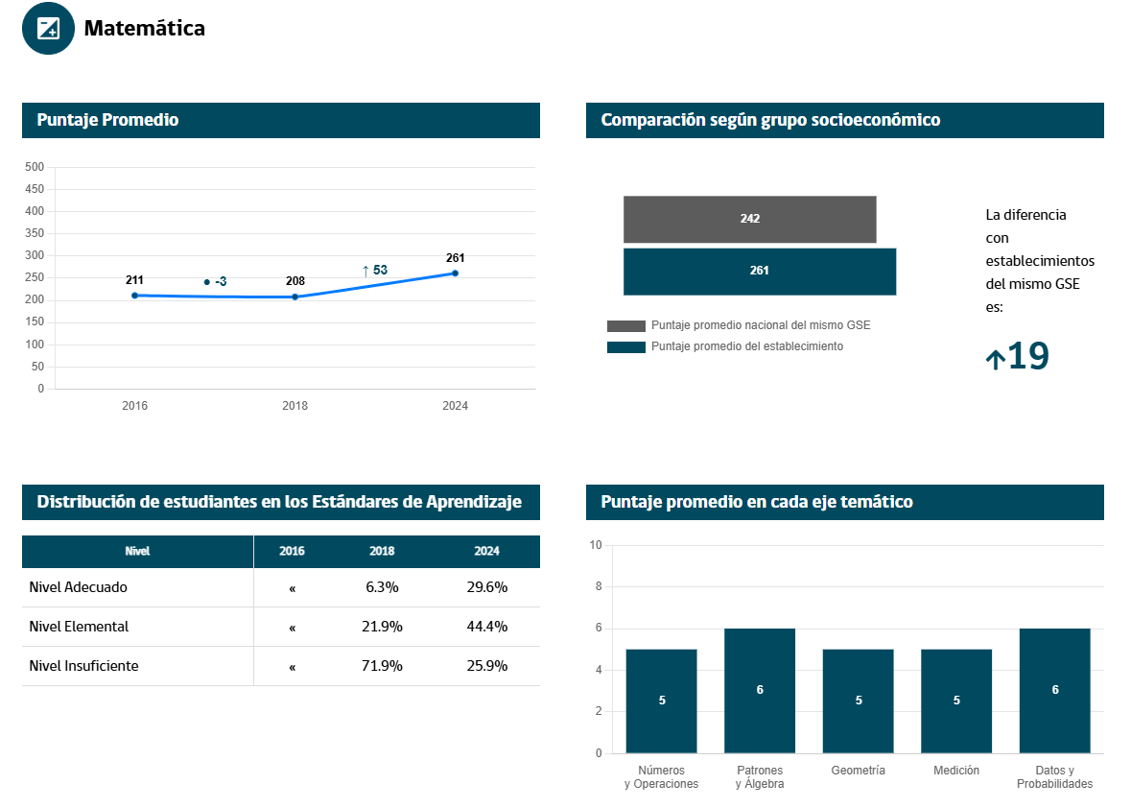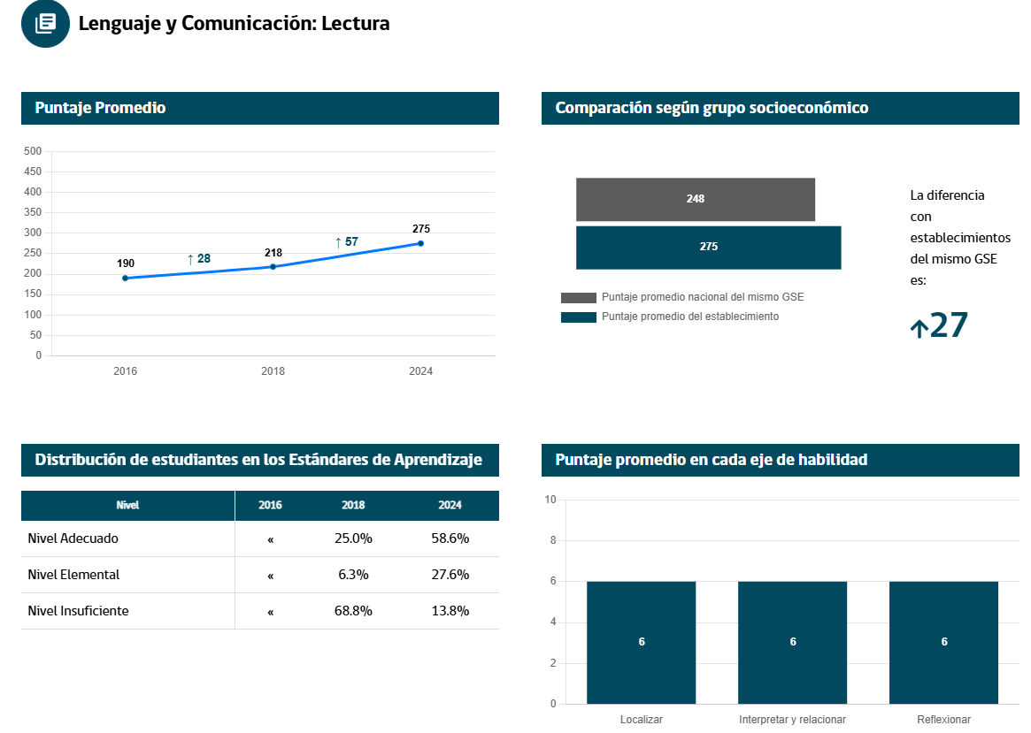

**Puede revisar la información completa en agenciaeducacion.cl con el RBD 26172**

4. El establecimiento, además, ha participado hace más de tres años en las evaluaciones de la Agencia de la Calidad, denominada **DIAGNÓSTICO INTEGRAL**, cuyos resultados se analizan con los docentes correspondientes y se realizan estrategias remediales, que permitan la mejora continua de los aprendizajes

**Esta evaluación, también es aplicada en el área socioemocional, la cual nos entrega información de los estudiantes, que nos permite generar actividades que permitan apoyar a estudiantes y/o cursos**

**5. RESULTADOS NIVEL LECTOR:**

**1°básico:** De 29 estudiantes, 2 no lectores, 14 están por lograr una lectura adecuada al nivel, necesitan práctica y refuerzo; 13, poseen una lectura fluida para el nivel.

**2°básico**: De 30 estudiantes, 4 tienen lectura silábica; 3 no lectores y el resto posee una lectura adecuada al nivel, sin embargo es necesario reforzar la fluidez para alcanzar una mejora en la comprensión lectora.

**3° básico,** 3 estudiantes están bajo el nivel lector, adecuado a 3° básico, el resto se encuentra en el proceso de lectura de acuerdo al nivel, con necesidad de reforzar constantemente la lectura oral y silenciosa para alcanzar un nivel aceptable en la comprensión lectora.

**4°básico,** estudiantes con nivel adecuado acorde a 4° básico (excepto 3 estudiantes que necesitan practicar la lectura en voz alta) Es necesario mejorar la comprensión lectora a través de la concentración en lo que leen.

**IV. PROYECTO DE MEJORAMIENTO EDUCATIVO (PME)**

En diciembre del 2016, el establecimiento suscribió el convenio de subvención preferencial (Ley SEP), por lo cual se compromete a realizar acciones de mejora en las áreas de la gestión institucional que permitan mejorar los aprendizajes de los estudiantes. Para esto, se debe redactar un plan de mejoramiento, el cual contiene los siguientes objetivos por área y las acciones a realizar cada año.

Dentro del análisis realizado al proyecto de mejoramiento las fortalezas y nudos críticos en cada área se destacan a continuación

**Logro de los objetivos estratégicos**:

Los aspectos de la gestión institucional y pedagógica necesarios de considerar para el próximo periodo anual es potenciar la dimensión pedagógica, con el fin de fortalecer los aprendizajes, además del seguimiento de la trayectoria que va estrechamente relacionados. Es importante el fortalecimiento de prácticas que permitan motivar a los estudiantes hacia sus aprendizajes y desarrollar los valores institucionales, de manera que se sientan seguros en la escuela y puedan avanzar en su aprendizaje

Las prácticas docentes y de gestión institucional que se potenciaron con el desarrollo de las estrategias se relacionan principalmente con el fortalecimiento de los aprendizajes, la adquisición de recursos, el apoyo y contención emocional, además de la mejoría constante en los canales de comunicación.

**V. ASESORÍA DEL MINISTERIO DE EDUCACIÓN**

Desde el año 2017, el colegio ha sido acompañado en su reestructuración y reorganización por **asesores del Mineduc**, quienes en reuniones de trabajo, nos han orientado hacia la mejora de la gestión del establecimiento, cuyo finalidad es la mejora de los aprendizajes de los estudiantes, para mejorar la **categoría de desempeño insuficiente**, en la cual se encuentra categorizado nuestro establecimiento.

**¿Qué es la Categoría de Desempeño?**

La Categoría de Desempeño es el resultado de una evaluación integral que busca promover la mejora continua de los establecimientos y articular el trabajo del Sistema de Aseguramiento de la Calidad utilizando cuatro categorías: Alto, Medio, Medio-Bajo e Insuficiente. Su elaboración considera tanto Indicadores de Aprendizaje como Indicadores de desarrollo personal y social,**ajustándolos al contexto de enseñanza de cada establecimiento.**

Los resultados Medio-Bajo e Insuficiente están por debajo de lo esperado y activan el apoyo del Ministerio de Educación o de entidades acreditadas y la orientación de la Agencia a los establecimientos. También existen algunas consecuencias de último recurso, que solamente afectan a los establecimientos que están varios años consecutivos en Desempeño Insuficiente.

**NOTA: LA CATEGORÍA SE MANTIENE, YA QUE DESDE EL AÑO 2019, ESTÁ DETENIDA LA CATEGORIZACIÓN DE LOS ESTABLECIMIENTOS Y ESTA VOLVERÁ A CONTAR DEL AÑO 2025, POR ELLO ES FUNDAMENTAL MANTENER EL COMPROMISO DE PARTE DE LOS APODERADOS. (ENVIANDO A CLASES A LOS ESTUDIANTES, AISTIR A LAS ENTREVISTAS CON LOS DOCENTES, PARTICIPAR DE MANERA ECTIVA EN PROCESO EDUCATIVO).**

**VI. OBJETIVOS PROYECTADOS EL 2024,**

**Se lograron los siguientes:**

* Fomentar el autoaprendizaje y autonomía
* Apoyar en el aprendizaje del uso de tecnología
* Mejorar los aprendizajes de los estudiantes a través del monitoreo y seguimiento de la cobertura curricular y evaluaciones de aprendizaje.
* Invertir en recursos pedagógicos y su mantención
* Promover la sana convivencia escolar a través de acciones como:

*** Actividades extra programáticas

*** Charlas educativas

*** Talleres deportivos

*** Taller de Inglés

*** Técnicas de relajación

* Prioridad en lectura en todas las asignaturas
* Talleres de apoyo a la lectura 1° a 4°
* Talleres de apoyo a las matemáticas 4° a 6°
* Mantener proceso de Articulación Kínder a 1°básico y 4°a 5° básico
* Socializar los diferentes planes y manuales de la gestión institucional, como es el Reglamento Interno de convivencia y reglamento de Evaluación.
* Seguimiento y apoyo respecto a las CARTAS DE COMPROMISO DE AÑO ANTERIOR
* Modificar y/o mejorar espacios comunes que permitan la identificación con el establecimiento y sus valores y sellos.
* Participación activa del centro de estudiantes y centro general de padres y apoderados.

**(Informe de gestión centro general de padres y apoderados, disponible en la oficina de convivencia escolar)**

**VII. Proyección de objetivos para el 2025**

* Además de potenciar las acciones implementadas en el 2024, se consideran las siguientes:
* Mejorar el proceso de Articulación Kínder a 1°básico y 4°a 5° básico, al ingreso marzo 2026
* Establecer lineamientos respecto a los otros **indicadores de calidad educativa**

